< 헤더가 있는 컨텐트 컨트롤들 >

Header와 Content 어트리뷰트가 있지만, Item 어트리뷰는 없다.

컨텐트 컨트롤들처럼, Content 내부에 오직 하나의 자식 컨트롤을 가질 수 있으며,

명시적으로 사용해도 되지만 암시적인 사용도 가능하다.

- Expander 컨트롤 사용 예.

<Expander Height = “50”

Name = “MyExpander”

VerticalAlignment = “Bottom” >

펼침 화살표를 클릭해야 내용을 볼 수 있다.

</Expander>

--------------------------------------------------------------------------------------------

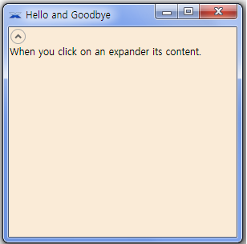

< Document 엘리먼트들 >

XAML을 더욱 흥미롭게 만드는 컨트롤들이다.

대부분은 FixedDocument와 같은 방식에 익숙할 것이다.

이 컨트롤은 생활 속에서 문서를 볼 때와 동일한 방식인 WYSIWIG(What you see is what you get)

의 형식대로 보여준다.

여기서 소개할 컨트롤은 FlowDocument이다.

이 도큐먼트 컨트롤은 매우 유연해서 사용자들에게 다양한 기능을 제공한다.

다양한 컨트롤들이 많이 사용될 때는 FlowDocument 컨트롤을 사용하면 매우 재미있게 읽는 경험을 하게 된다. 이번 장의 처음 부분을 내용으로 사용한 FlowDocument는 무서 리더컨트롤의 옵션에 따라 달라지는 반복적인 결과를 얻을 수 있다.

